Отчёт по лабораторной работе
Лабораторная №2
Полина Витальевна Барабаш
Содержание

1 Цель работы
Получение практических навыков работы в консоли с атрибутами файлов, закрепление теоретических основ дискреционного разграничения доступа в современных системах с открытым кодом на базе ОС Linux [1].

2 Выполнение лабораторной работы
Задание 1. В установленной при выполнении предыдущей лабораторной работы операционной системе создайте учётную запись пользователя guest (используя учётную запись администратора).
Я получила права администратора командой su - и с помощью команды useradd guest создала пользователя guest (рис. [??]).
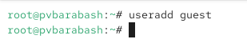
Создание пользователя под root
Задание 2. Задайте пароль для пользователя guest (использую учётную запись администратора).
Я использовала команду passwd guest и задала пароль пользователю (рис. [??]).
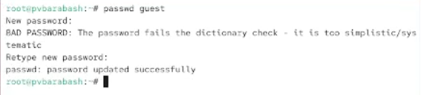
Задача пароля пользователю
Задание 3. Войдите в систему от имени пользователя guest.
Я вошла в систему от имени пользователя guest с помощью команды su guest (рис. [??]).
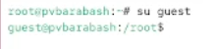
Переход в учетную запись guest
Задание 4. Определите директорию, в которой вы находитесь, командой pwd. Сравните её с приглашением командной строки. Определите, является ли она вашей домашней директорией? Если нет, зайдите в домашнюю директорию.
С помощью команды pwd я получила путь, он соответствует приглашению командной строки (рис. [??]).
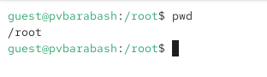
Исходный путь в терминале
Однако указан был путь /root (соответствующий администратору). Выполнив cd ~, я перешла в домашний каталог пользователя guest и ввела pwd, получив путь /home/guest (рис. [??]).
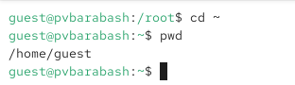
Переход в домашнюю директорию пользователя guest
Задание 5. Уточните имя вашего пользователя командой whoami.
С помощью команды whoami я уточнила, что нахожусь в пользователе guest (рис. [??]).
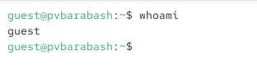
Проверка имени пользователя
Задание 6. Уточните имя вашего пользователя, его группу, а также группы, куда входит пользователь, командой id. Выведенные значения uid, gid и др. запомните. Сравните вывод id с выводом команды groups.
Сначала я выполнила команду id, получив результат, что пользователь guest имеет идентификатор 1001, сначала указано имя пользователя, потом основная группа, к которой он принадлежит, а потом список всех групп, к которым он принадлежит. Затем я ввела команду groups, которая показала список групп, в которых числится пользователь. В случае пользователя guest он состоит только в группе guest, что можно видеть как в выводе id, так и в выводе команды groups (рис. [??]).
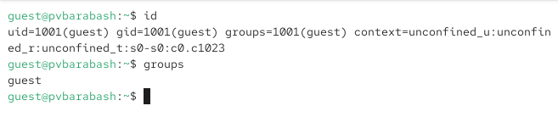
Выводы команд id и groups
Задание 7. Сравните полученную информацию об имени пользователя с данными, выводимыми в приглашении командной строки.
В приглашении командной строки указано guest@pvbarabash, то есть имя пользователя указано в приглашении командной строки (соответствует данным полученной информации).
Задание 8. Просмотрите файл /etc/passwd. Найдите в нём свою учётную запись. Определите uid пользователя. Определите gid пользователя. Сравните найденные значения с полученными в предыдущих пунктах.
Я использовала команду cat /etc/passwd с фильтром | grep guest и получила информацию о пользователе: guest:x:1001:1001::/home/guest:/bin/bash, что соответствует полученным раннее выводам uid и gid (рис. [??]).
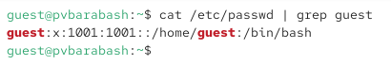
Информация о пользователе в файле /etc/passwd
Задание 9. Определите существующие в системе директории. Удалось ли вам получить список поддиректорий директории /home? Какие права установлены на директориях?.
Я использовала команду ls -l /home/ и получила две поддиректории по количеству созданных пользователей. Оба пользователя (pvbarabash и guest) имееют полные права на то, чем владеют, но запрещают пользователям, с которыми состоят в одной группе и другим пользователям иметь доступ к их файлам (рис. [??]).
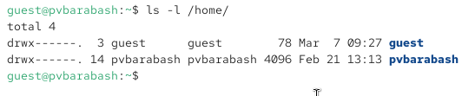
Просмотр поддиректорий и прав доступа в /home/
Задание 10. Проверьте, какие расширенные атрибуты установлены на поддиректориях, находящихся в директории /home, командой: lsattr /home
Удалось ли вам увидеть расширенные атрибуты директории?
Удалось ли вам увидеть расширенные атрибуты директорий других пользователей?
Я ввела команду lsattr /home, для пользователя guest получилось увидеть отсутствие расширенных атрибутов, а для другого пользователя было выведено сообщение об отсутствии прав на получение их (рис. [??]).
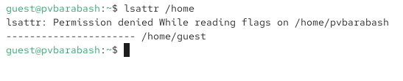
Получение информации о расширенных атрибутах
Задание 11. Создайте в домашней директории поддиректорию dir1. Определите командами ls -l и lsattr, какие права доступа и расширенные атрибуты были выставлены на директорию dir1.
Я создала директорию dir1 в домашней директории guest с помощью mkdir, затем проверила права доступа и расширенные атрибуты с помощью ls -l и lsattr соответственно (рис. [??])
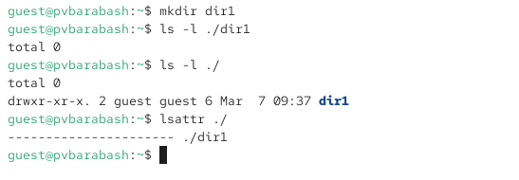
Создание директории, проверка прав и расширенных атрибутов
Автоматически были выставлены права rwx-r-x-r-x на директорию и отсутствовали расширенные атрибуты.
Задание 12. Снимите с директории dir1 все атрибуты командой chmod 000 dir1 и проверьте с помощью команды ls -l правильность выполнения команды chmod.
Я сняла все атрибуты командой chmod 000 dir1 и проверила корректность командой ls -l (рис. [??]).
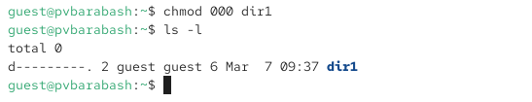
Снятие всех атрибутов и проверка
Действительно права доступа стали указаны как ——— (то есть отсуствие прав).
Задание 13. Попытайтесь создать в директории dir1 файл file1. Объясните, почему вы получили отказ в выполнении операции по созданию файла? Оцените, как сообщение об ошибке отразилось на создании файла? Проверьте командой ls -l /home/guest/dir1 действительно ли файл file1 не находится внутри директории dir1.
Я создала файл file1 с помощью команды echo “test” > /home/guest/dir1/file1. И получила отказ в выполнении операции (рис. [??]).
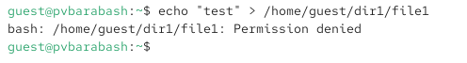
Попытка создать файл с записью в него
Затем я использовала команду ls -l /home/guest/dir1, но вновь получила запрет на просмотр файлов в директории (рис. [??]).
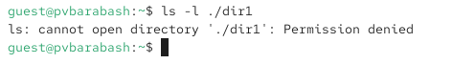
Запрет на доступ к содержимому директории
Задание 14. Заполните таблицу «Установленные права и разрешённые действия», выполняя действия от имени владельца директории (файлов), определив опытным путём, какие операции разрешены, а какие нет. Если операция разрешена, занесите в таблицу знак «+», если не разрешена, знак «-».
Для выполнения задания я последовательно задавала директории права и файлу file1 с помощью команды chmod . Далее я создавала файл (в таблице сокращение С. ф.) с помощью команды touch, удаляла файл (см. сокращ. У.ф.) с помощью команды rm, записывала в файл с помощью команды echo и перенаправления > (см. сокращ. Зап. в ф.), читала файл с помощью cat (сокращ Чт.ф), меняла директорию через переход в неё командой cd dir1 (сокращ. Смена дир.), просматривала файлы в директории с помощью ls (сокращ. Просм. ф. в дир.) и переименовывала файл с помощью mv dir1/file1 dir1/file3 (сокращ. Переим. файл). Смена атрибуба файла – сокращ. Смена атр. ф..
Все действия проиллюстрированы изображениями (добавленная первая колонка).
Права доступа:
- 100 – исполнение пользователем
- 200 – запись пользователем
- 300 – исполнение + запись пользователем
- 400 – чтение пользователем
- 500 – исполнение + чтение пользователем
- 600 – запись + чтение пользователем
- 700 – исполнение + запись + чтение пользователем
Результаты см. [табл. 1].
Table 1: Установленные права и разрешенные действия
рис. | Пр. д. | Пр. ф. | С. ф. | У. ф. | Зап. в ф. | Чт. ф. | Смена дир. | Просм. ф. в дир. | Переим. файл | Смена атр. ф.
[??] | 000 | 000 | - | - | - | - | - | - | - | -
[??] | 100 | 000 | - | - | - | - | + | - | - | +
[??] | 200 | 000 | - | - | - | - | - | - | - | -
[??] | 300 | 000 | + | + | - | - | + | - | + | +
[??] | 400 | 000 | - | - | - | - | - | + | - | -
[??] | 500 | 000 | - | - | - | - | + | + | - | +
[??] | 600 | 000 | - | - | - | - | - | + | - | -
[??] | 700 | 000 | + | + | - | - | + | + | + | +
[??] | 000 | 100 | - | - | - | - | - | - | - | -
[??] | 000 | 200 | - | - | - | - | - | - | - | -
[??] | 000 | 300 | - | - | - | - | - | - | - | -
[??] | 000 | 400 | - | - | - | - | - | - | - | -
[??] | 000 | 500 | - | - | - | - | - | - | - | -
[??] | 000 | 600 | - | - | - | - | - | - | - | -
[??] | 000 | 700 | - | - | - | - | - | - | - | -
[??] | 100 | 100 | - | - | - | - | + | - | - | +
[??] | 200 | 100 | - | - | - | - | - | - | - | -
[??] | 300 | 100 | + | + | - | - | + | - | + | +
[??] | 400 | 100 | - | - | - | - | - | + | - | -
[??] | 500 | 100 | - | - | - | - | + | + | - | +
[??] | 600 | 100 | - | - | - | - | - | + | - | -
[??] | 700 | 100 | + | + | - | - | + | + | + | +
[??] | 100 | 200 | - | - | + | - | + | - | - | +
[??] | 200 | 200 | - | - | - | - | - | - | - | -
[??] | 300 | 200 | + | + | + | - | + | - | + | +
[??] | 400 | 200 | - | - | - | - | - | + | - | -
[??] | 500 | 200 | - | - | + | - | + | + | - | +
[??] | 600 | 200 | - | - | - | - | - | + | - | -
[??] | 700 | 200 | + | + | + | - | + | + | + | +
[??] | 100 | 300 | - | - | + | - | + | - | - | +
[??] | 200 | 300 | - | - | - | - | - | - | - | -
[??] | 300 | 300 | + | + | + | - | + | - | + | +
[??] | 400 | 300 | - | - | - | - | - | + | - | -
[??] | 500 | 300 | - | - | + | - | + | + | - | +
[??] | 600 | 300 | - | - | - | - | - | + | - | -
[??] | 700 | 300 | + | + | + | - | + | + | + | +
[??] | 100 | 400 | - | - | - | + | + | - | - | +
[??] | 200 | 400 | - | - | - | - | - | - | - | -
[??] | 300 | 400 | + | + | - | + | + | - | + | +
[??] | 400 | 400 | - | - | - | - | - | + | - | -
[??] | 500 | 400 | - | - | - | + | + | + | - | +
[??] | 600 | 400 | - | - | - | - | - | + | - | -
[??] | 700 | 400 | + | + | - | + | + | + | + | +
[??] | 100 | 500 | - | - | - | + | + | - | - | +
[??] | 200 | 500 | - | - | - | - | - | - | - | -
[??] | 300 | 500 | + | + | - | + | + | - | + | +
[??] | 400 | 500 | - | - | - | - | - | + | - | -
[??] | 500 | 500 | - | - | - | + | + | + | - | +
[??] | 600 | 500 | - | - | - | - | - | + | - | -
[??] | 700 | 500 | + | + | - | + | + | + | + | +
[??] | 100 | 600 | - | - | + | + | + | - | - | +
[??] | 200 | 600 | - | - | - | - | - | - | - | -
[??] | 300 | 600 | + | + | + | + | + | - | + | +
[??] | 400 | 600 | - | - | - | - | - | + | - | -
[??] | 500 | 600 | - | - | + | + | + | + | - | +
[??] | 600 | 600 | - | - | - | - | - | + | - | -
[??] | 700 | 600 | + | + | + | + | + | + | + | +
[??] | 100 | 700 | - | - | + | + | + | - | - | +
[??] | 200 | 700 | - | - | - | - | - | - | - | -
[??] | 300 | 700 | + | + | + | + | + | - | + | +
[??] | 400 | 700 | - | - | - | - | - | + | - | -
[??] | 500 | 700 | - | - | + | + | + | + | - | +
[??] | 600 | 700 | - | - | - | - | - | + | - | -
[??] | 700 | 700 | + | + | + | + | + | + | + | +
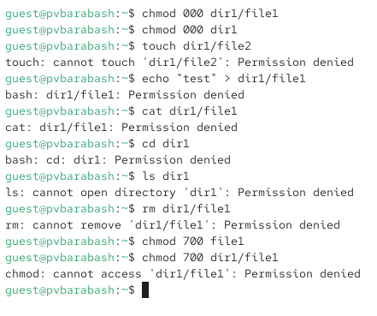
Проверка действий с разрешениями для дир. 000 и файла 000
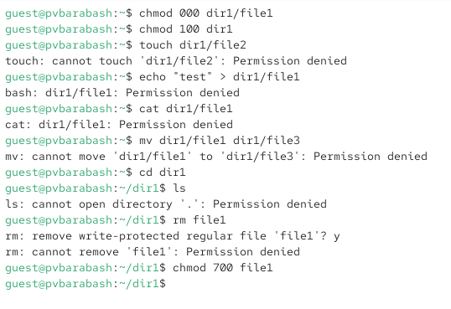
Проверка действий с разрешениями для дир. 100 и файла 000
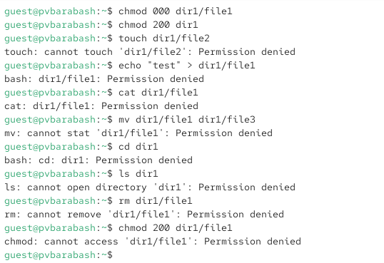
Проверка действий с разрешениями для дир. 200 и файла 000
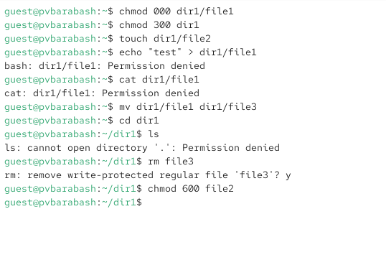
Проверка действий с разрешениями для дир. 300 и файла 000
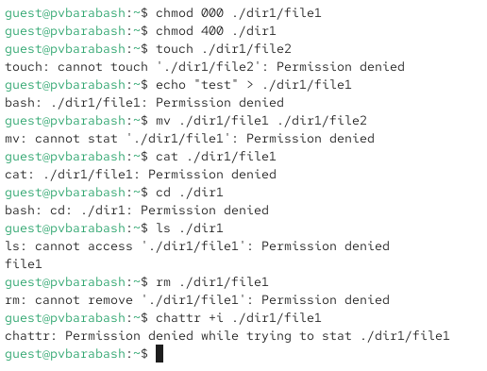
Проверка действий с разрешениями для дир. 400 и файла 000
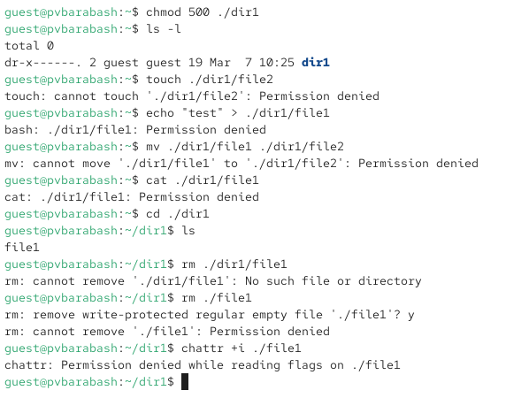
Проверка действий с разрешениями для дир. 500 и файла 000
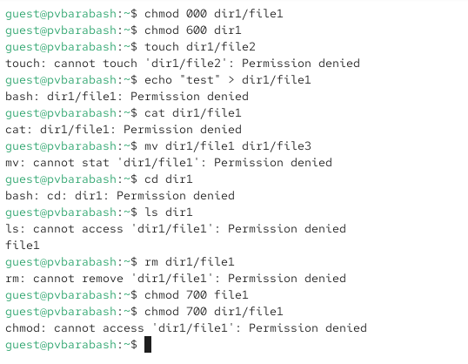
Проверка действий с разрешениями для дир. 600 и файла 000
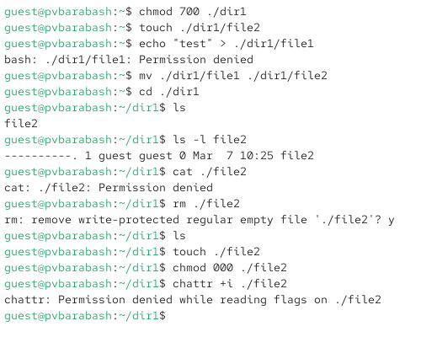
Проверка действий с разрешениями для дир. 700 и файла 000
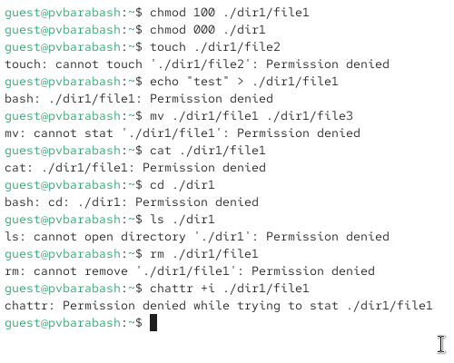
Проверка действий с разрешениями для дир. 000 и файла 100
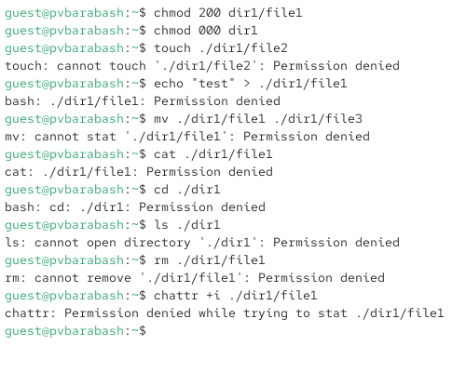
Проверка действий с разрешениями для дир. 000 и файла 200
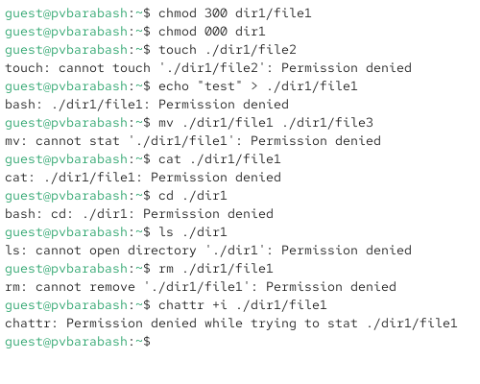
Проверка действий с разрешениями для дир. 000 и файла 300
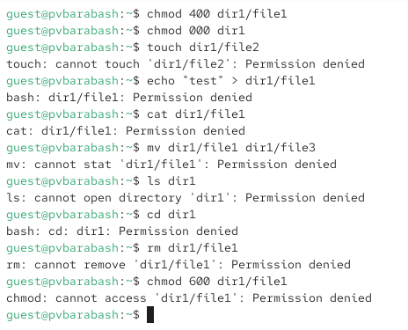
Проверка действий с разрешениями для дир. 000 и файла 400
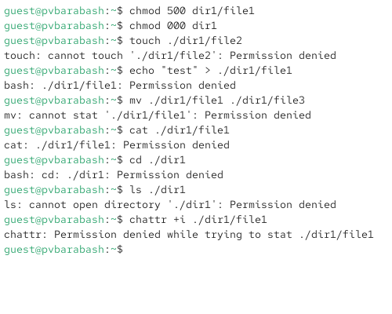
Проверка действий с разрешениями для дир. 000 и файла 500
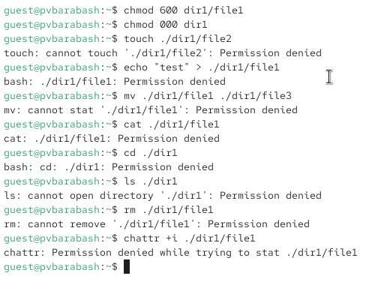
Проверка действий с разрешениями для дир. 000 и файла 600
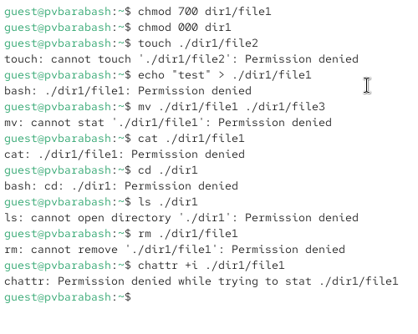
Проверка действий с разрешениями для дир. 000 и файла 700
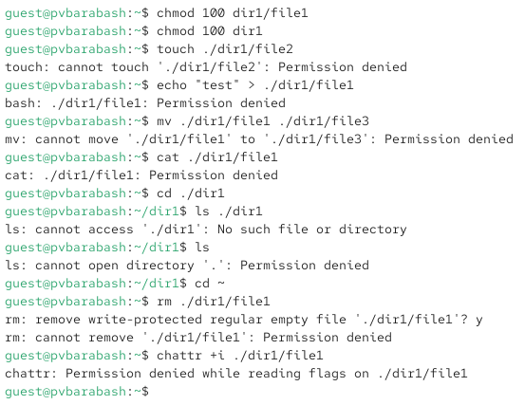
Проверка действий с разрешениями для дир. 100 и файла 100
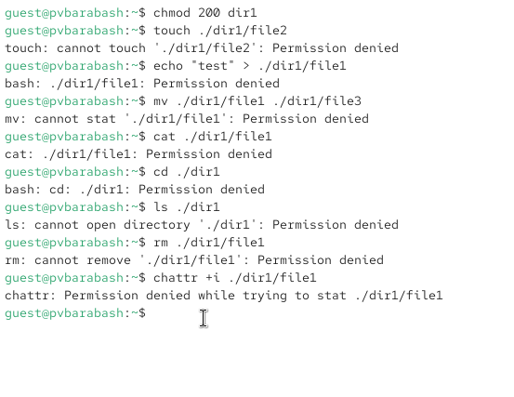
Проверка действий с разрешениями для дир. 200 и файла 100
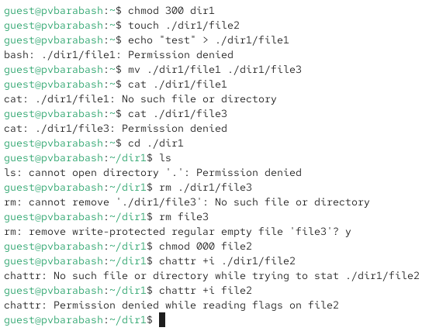
Проверка действий с разрешениями для дир. 300 и файла 100
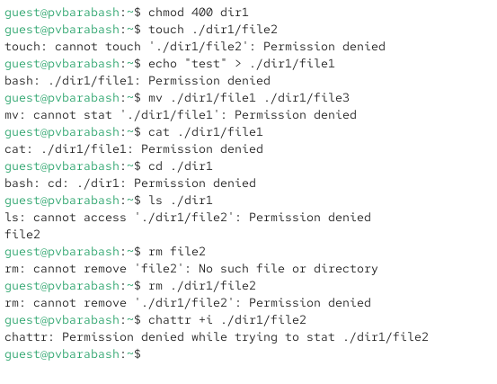
Проверка действий с разрешениями для дир. 400 и файла 100
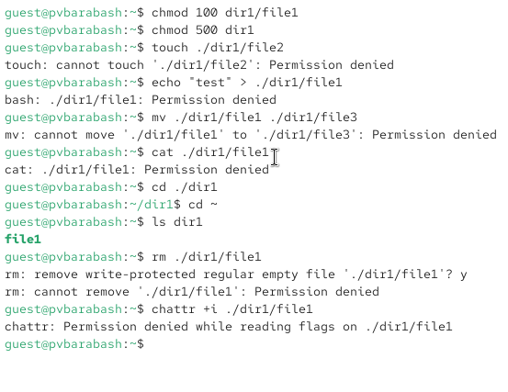
Проверка действий с разрешениями для дир. 500 и файла 100
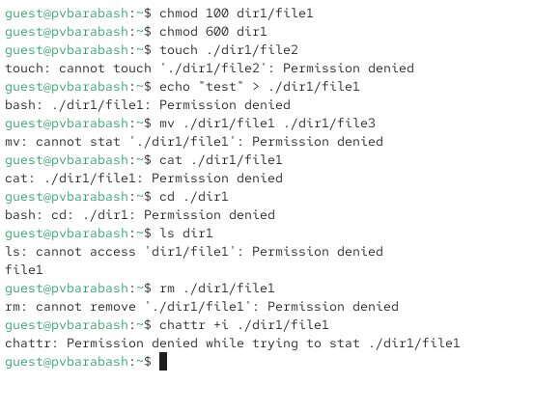
Проверка действий с разрешениями для дир. 600 и файла 100
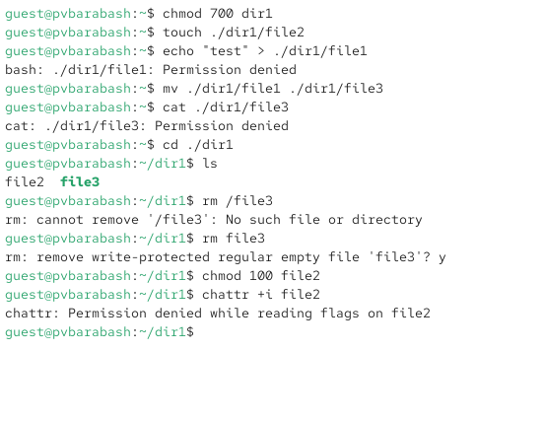
Проверка действий с разрешениями для дир. 700 и файла 100
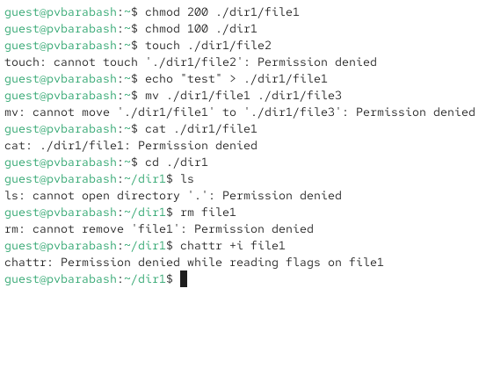
Проверка действий с разрешениями для дир. 100 и файла 200
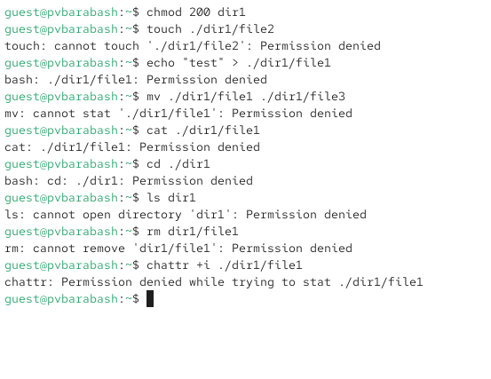
Проверка действий с разрешениями для дир. 200 и файла 200
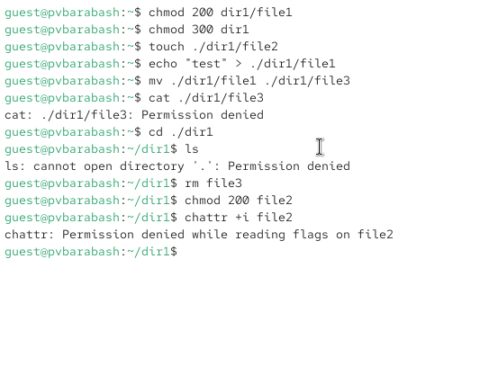
Проверка действий с разрешениями для дир. 300 и файла 200
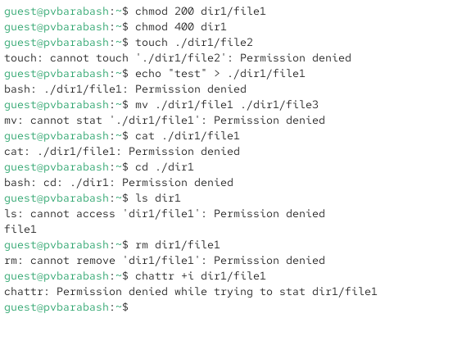
Проверка действий с разрешениями для дир. 400 и файла 200
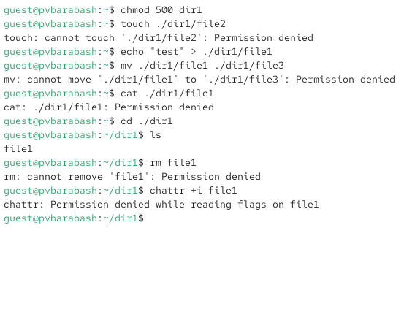
Проверка действий с разрешениями для дир. 500 и файла 200
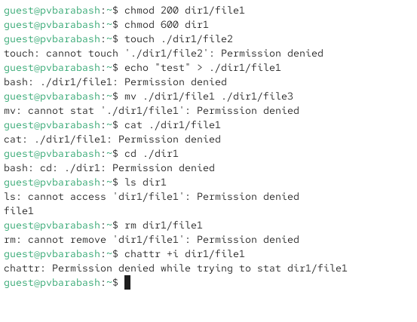
Проверка действий с разрешениями для дир. 600 и файла 200
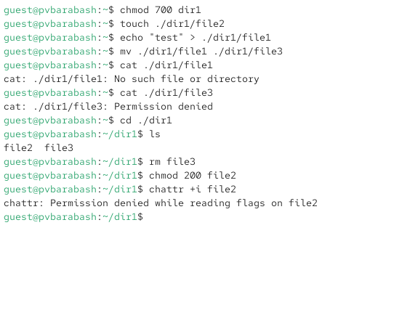
Проверка действий с разрешениями для дир. 700 и файла 200
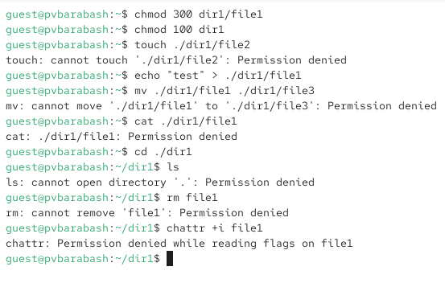
Проверка действий с разрешениями для дир. 100 и файла 300
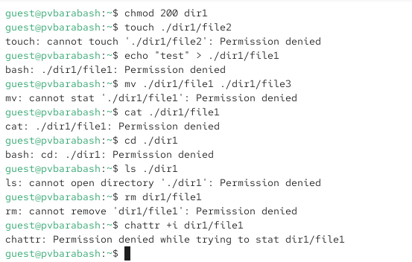
Проверка действий с разрешениями для дир. 200 и файла 300
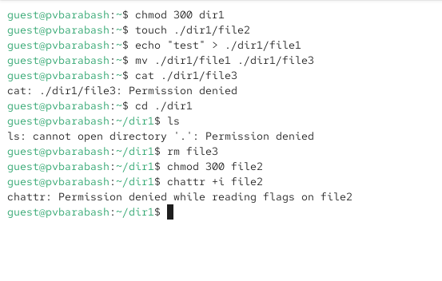
Проверка действий с разрешениями для дир. 300 и файла 300
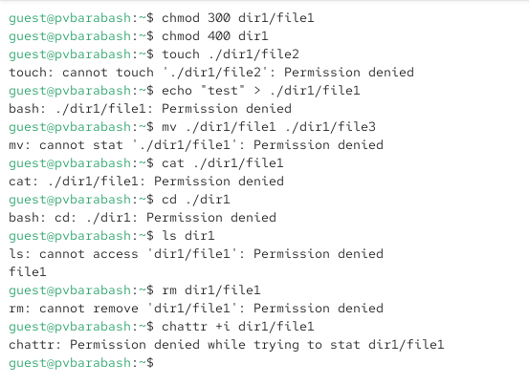
Проверка действий с разрешениями для дир. 400 и файла 300
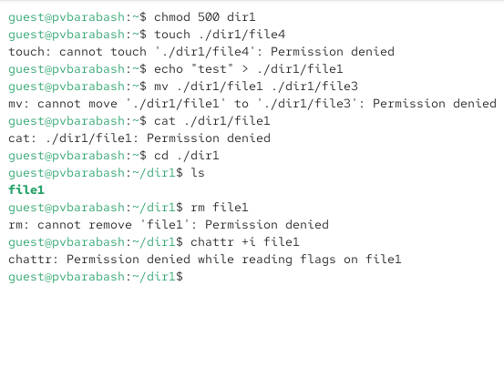
Проверка действий с разрешениями для дир. 500 и файла 300
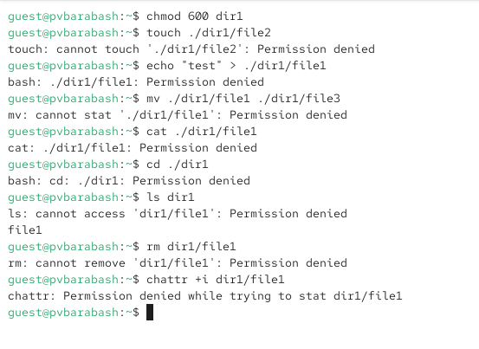
Проверка действий с разрешениями для дир. 600 и файла 300
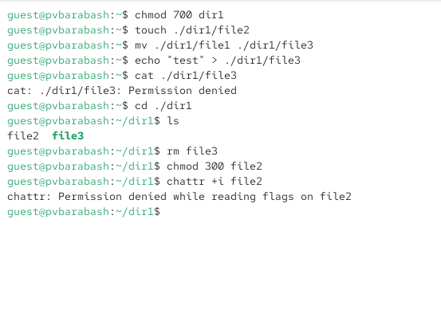
Проверка действий с разрешениями для дир. 700 и файла 300
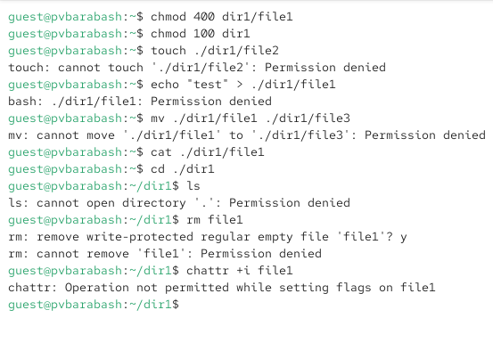
Проверка действий с разрешениями для дир. 100 и файла 400
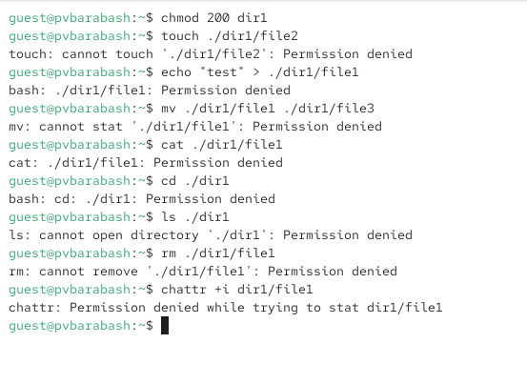
Проверка действий с разрешениями для дир. 200 и файла 400
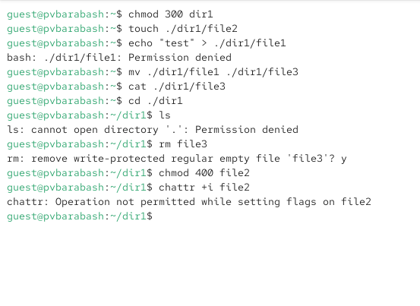
Проверка действий с разрешениями для дир. 300 и файла 400
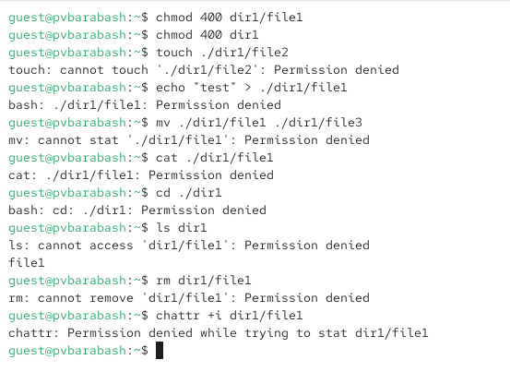
Проверка действий с разрешениями для дир. 400 и файла 400
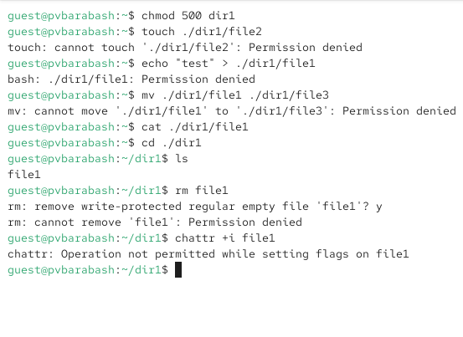
Проверка действий с разрешениями для дир. 500 и файла 400
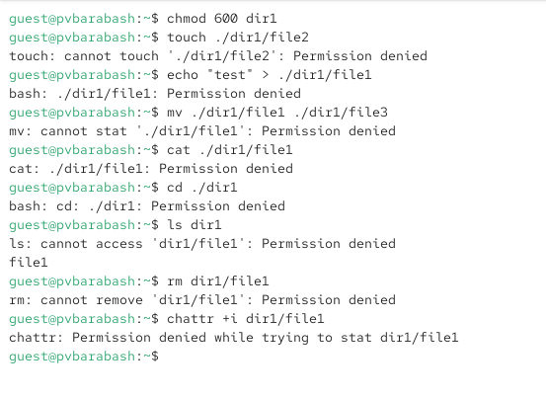
Проверка действий с разрешениями для дир. 600 и файла 400
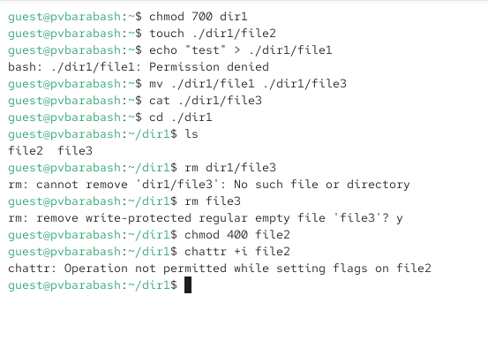
Проверка действий с разрешениями для дир. 700 и файла 400
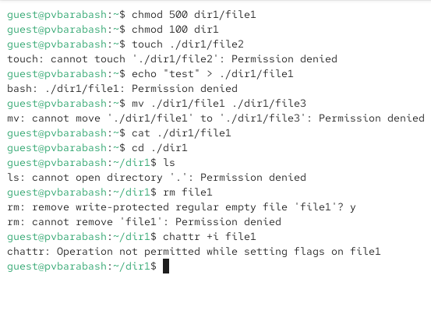
Проверка действий с разрешениями для дир. 100 и файла 500
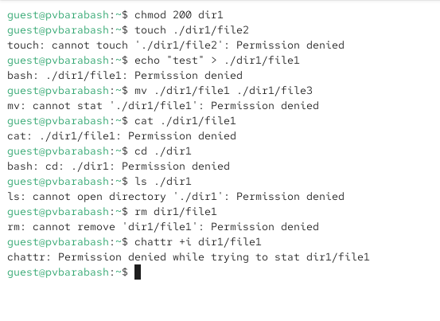
Проверка действий с разрешениями для дир. 200 и файла 500
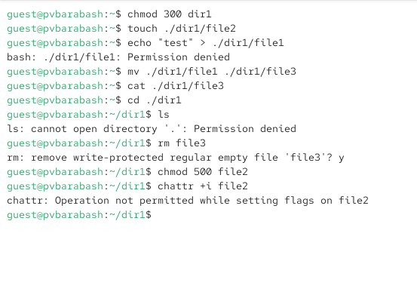
Проверка действий с разрешениями для дир. 300 и файла 500
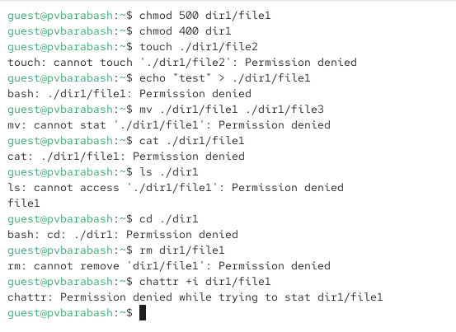
Проверка действий с разрешениями для дир. 400 и файла 500
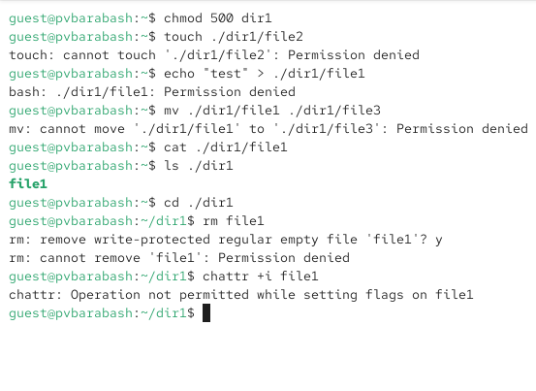
Проверка действий с разрешениями для дир. 500 и файла 500
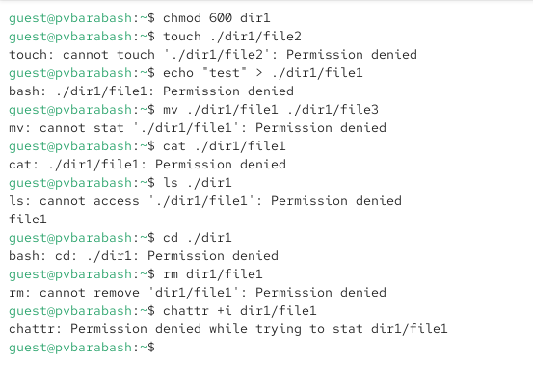
Проверка действий с разрешениями для дир. 600 и файла 500
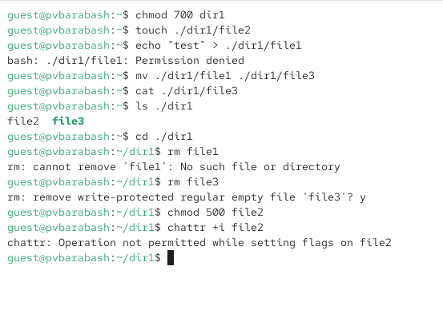
Проверка действий с разрешениями для дир. 700 и файла 500
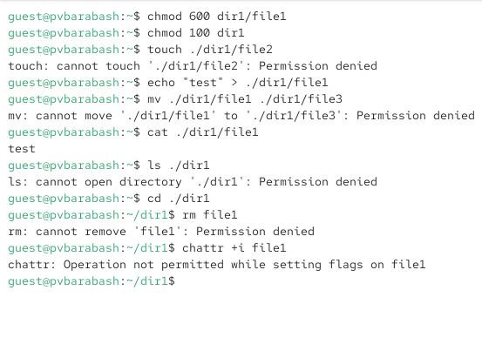
Проверка действий с разрешениями для дир. 100 и файла 600
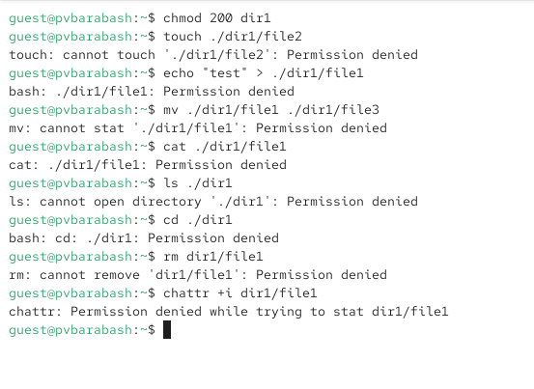
Проверка действий с разрешениями для дир. 200 и файла 600
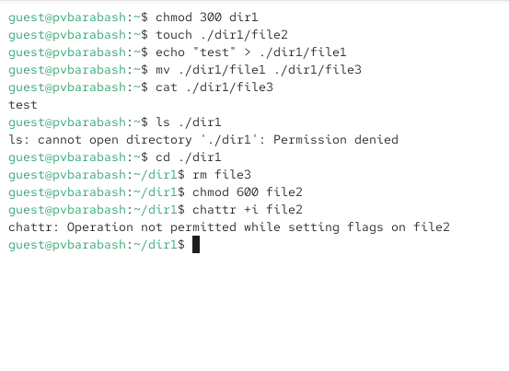
Проверка действий с разрешениями для дир. 300 и файла 600
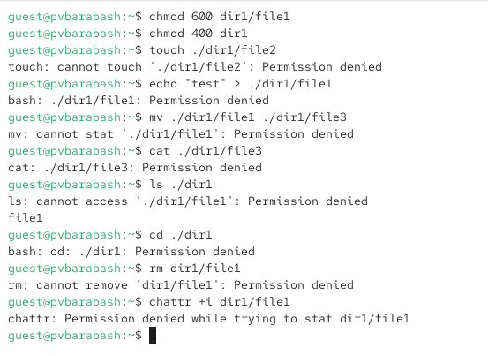
Проверка действий с разрешениями для дир. 400 и файла 600
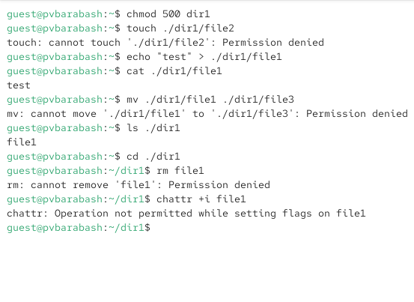
Проверка действий с разрешениями для дир. 500 и файла 600
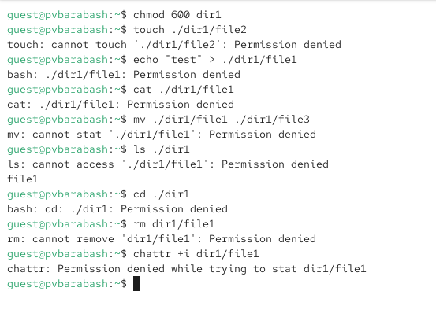
Проверка действий с разрешениями для дир. 600 и файла 600
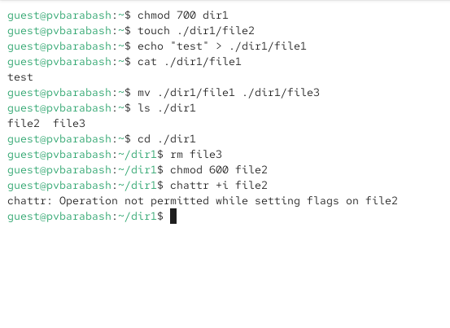
Проверка действий с разрешениями для дир. 700 и файла 600
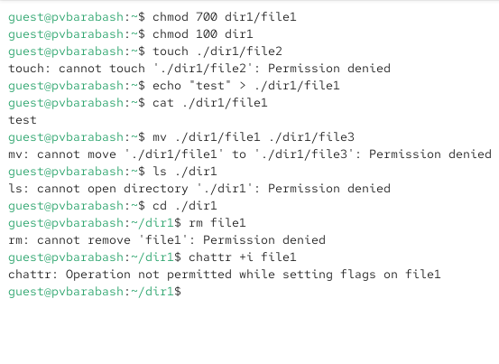
Проверка действий с разрешениями для дир. 100 и файла 700
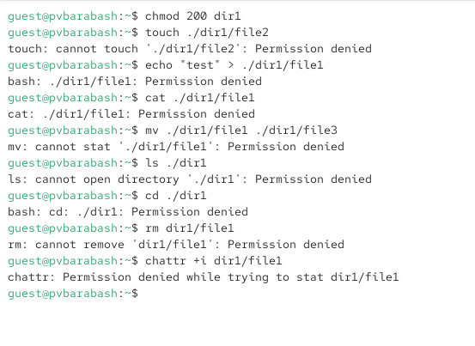
Проверка действий с разрешениями для дир. 200 и файла 700
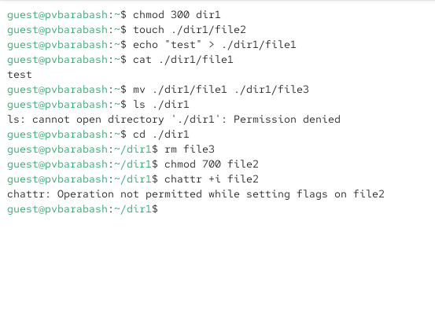
Проверка действий с разрешениями для дир. 300 и файла 700
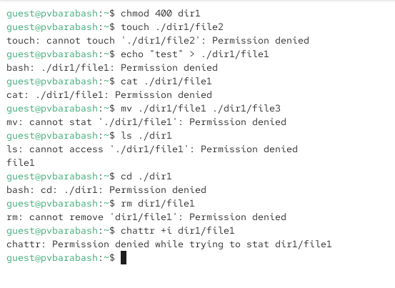
Проверка действий с разрешениями для дир. 400 и файла 700
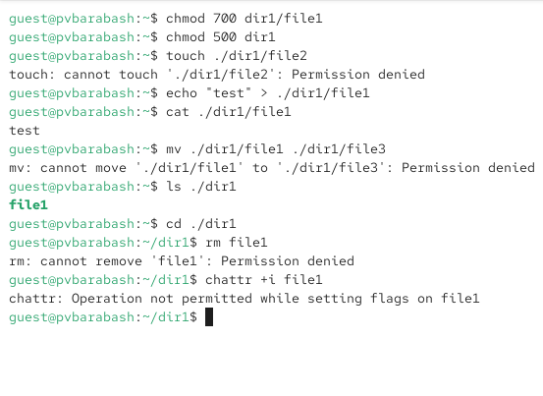
Проверка действий с разрешениями для дир. 500 и файла 700
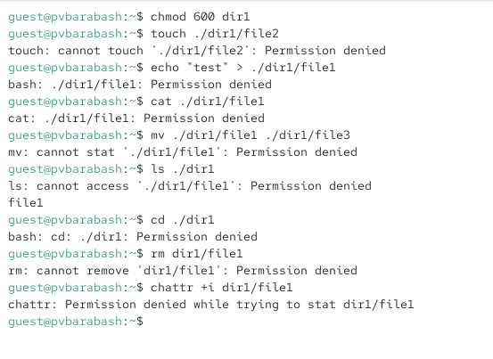
Проверка действий с разрешениями для дир. 600 и файла 700
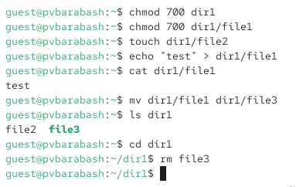
Проверка действий с разрешениями для дир. 700 и файла 700
Задание 15. На основании заполненной таблицы определите те или иные минимально необходимые права для выполнения операций внутри директории dir1, заполните таблицу.
Я проанализировала таблицу и результаты анализа предоставлены в [табл. 2].
Table 2: Минимальные права для совершения операций
Операция | Минимальные права на директорию | Минимальные права на файл
Создание файла | 300 | 000
Удаление файла | 300 | 000
Чтение файла | 100 | 400
Запись в файл | 100 | 200
Переименовывание файла | 300 | 000
Смена директории | 100 | 000
Просмотр файлов в директории | 400 | 000

3 Выводы
Я получила практические навыки работы в консоли с атрибутами файлов, закрепила теоретические основы дискреционного разграничения доступа в современных системах с открытым кодом на базе ОС Linux.

Список литературы
1. ТУИС [Электронный ресурс]. РУДН. URL: https://esystem.rudn.ru/mod/page/view.php?id=1098937.

